Příloha č. 4: Jídelní lístek v němčině

MENU
Gemüsesuppe [gemy:zezupə]

Schnitzel mit Kartoffeln [šnitsl mit karto:fəln]
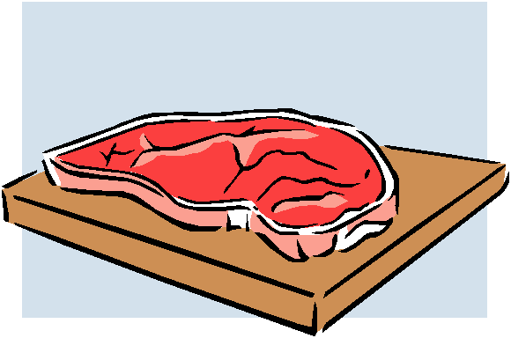
Risotto [rizoto]

Obstsalat [opstzala:t]
Eis [aes]

Pfannkuchen [pfanku:xən]
Brause [brauzə]

